УСМАНОВ РАМИЛЬ РАИСОВИЧ
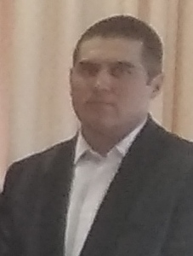
Самозанятый
Депутат от избирательного округа №2
Субъект выдвижения: Политическая партия СПРАВЕДЛИВАЯ РОССИЯ

Дата рождения | Место рождения | Гражданство
12.01.1984 | с.Старые Чукалы Дрожжановского района Татарской АССР | Российская Федерация

Контактные телефоны: 89997587069
Образование | Окончил (когда, что)
средне профессиональное | 2002г, Дрожжановское ПУ -90..

Специальность и квалификация по образованию, ученая степень, звание

Тракторист-машинист с/х производства, водитель категории А,В,С., слесарь-ремонтник.

РАБОТА В ПРОШЛОМ
Начало работы (число, месяц, год) | Окончание работы  (число, месяц, год) | Должность, наименование, местонахождение  предприятия, организации, учреждения
1995 | 2004 | колхоз «Чишмя», помощник комбайнера
2004 | 2007 | ООО Агрофирма «Заря» механизатор
2007 | 2008 | ООО «Комбинат панельного домостроения», арматурщик
2008 | 2010 | КФХ «Низамов А.А.» тракторист
2018 | 2020 | ООО «Алтын-групп», мастер строительно-монтажных работ, монтажник
2020 | по н.в. | самозанятый

Опыт общественно-политической работы:

Семейное положение: женат, трое детей
Жена: Усманова Наиля Нурислямовна 07.04.1987 г.р.
Адрес местожительства: РТ, Дрожжановский район, Старые Чукалы,
ул. Коминтерна, д. 35

